Математика. 1 клас

Тема. Склад числа 7. Написання вивчених цифр. Дні тижня. Поняття «сьогодні», «учора», «завтра»
Мета. Ознайомити учнів зі складом числа 7, вправляти в написанні цифр;
вчити складати, розв’язувати і записувати приклади на додавання в межах 7,
вивчити назви днів тижня, вдосконалювати обчислювальні навички,
розвивати мислення, пам’ять, дрібну моторику пальців рук,
виховувати старанність, пізнавальний інтерес.
Обладнання. Картки з цифрами, пенали з лічильним матеріалом, Білосніжка та сім гномів ( пронумеровані ), індивідуальні картки для порівняння чисел, будинок на склад числа 7, книга «Білосніжка та сім гномів», мультимедійне обладнання
Тип уроку. Комбінований


Хід уроку

І. Організаційний момент. Перевірка готовності до уроку
- Пролунав уже дзвінок,
Всім пора нам на урок,
Встаньте всі рівненько,
Привітайтеся гарненько:
«Добрий день!»

ІІ. Повторення раніше вивченого матеріалу

- Лічба предметів від одного до 7 і навпаки

- Математичний диктант (Слайд 2)
- Запишіть числа, наступні до чисел 1, 3.
- Запишіть числа, попередні до чисел 4, 2.
- Запишіть сусідів числа 6.
(Один учень працює біля дошки. )

3. Гра « Мовчанка»
- Я показую картки з прикладами, вам слід показати відповідну картку з цифрою-відповіддю. ( Набори цифр у кожної дитини. )

4.Бесіда
- З яким числом ми познайомилися на попередньому уроці? (7) А ви знаєте, що число 7 магічне?

- Чи зустрічали ви число сім у казках? («Білосніжка та сім гномів», «Казка про мертву царівну і сімох богатирів», «Семеро з одного стручка», «Вовк та семеро козенят» тощо.)
- До нас завітали гості: Білосніжка та 7 гномів.
Швидко роздаю гномиків (Малюнки з гномиками пронумеровані)
- Станьте, гномики, за порядком збільшення.
- А Білосніжка стане між…, за…, перед…

ІІІ. Повідомлення теми і завдань уроку
- Сьогодні ми познайомимося зі складом числа 7, вивчимо
дні тижня, познайомимося з поняттями «сьогодні», «учора»,
«завтра».


ІV. Вивчення нового матеріалу
1. Написання числа 7 (Слайд 3)
- Першого гномика звуть Понеділок.
- Він дуже серйозний, бо відповідає за весь
наступний тиждень. Скільки у тижні днів?
- Пропишіть цифру 7 у зошитах.
Зошит свій я відкриваю
Навкоси його кладу.
Ручку я ось так тримаю,
Сяду рівно, не зігнусь,
Буду я писати гарно,
До роботи я берусь.

Після написання запитую:
- Як звуть першого гномика? ( Понеділок. )
( Учні за проханням вдома вчать дні тижня – елемент проектної технології. )
.

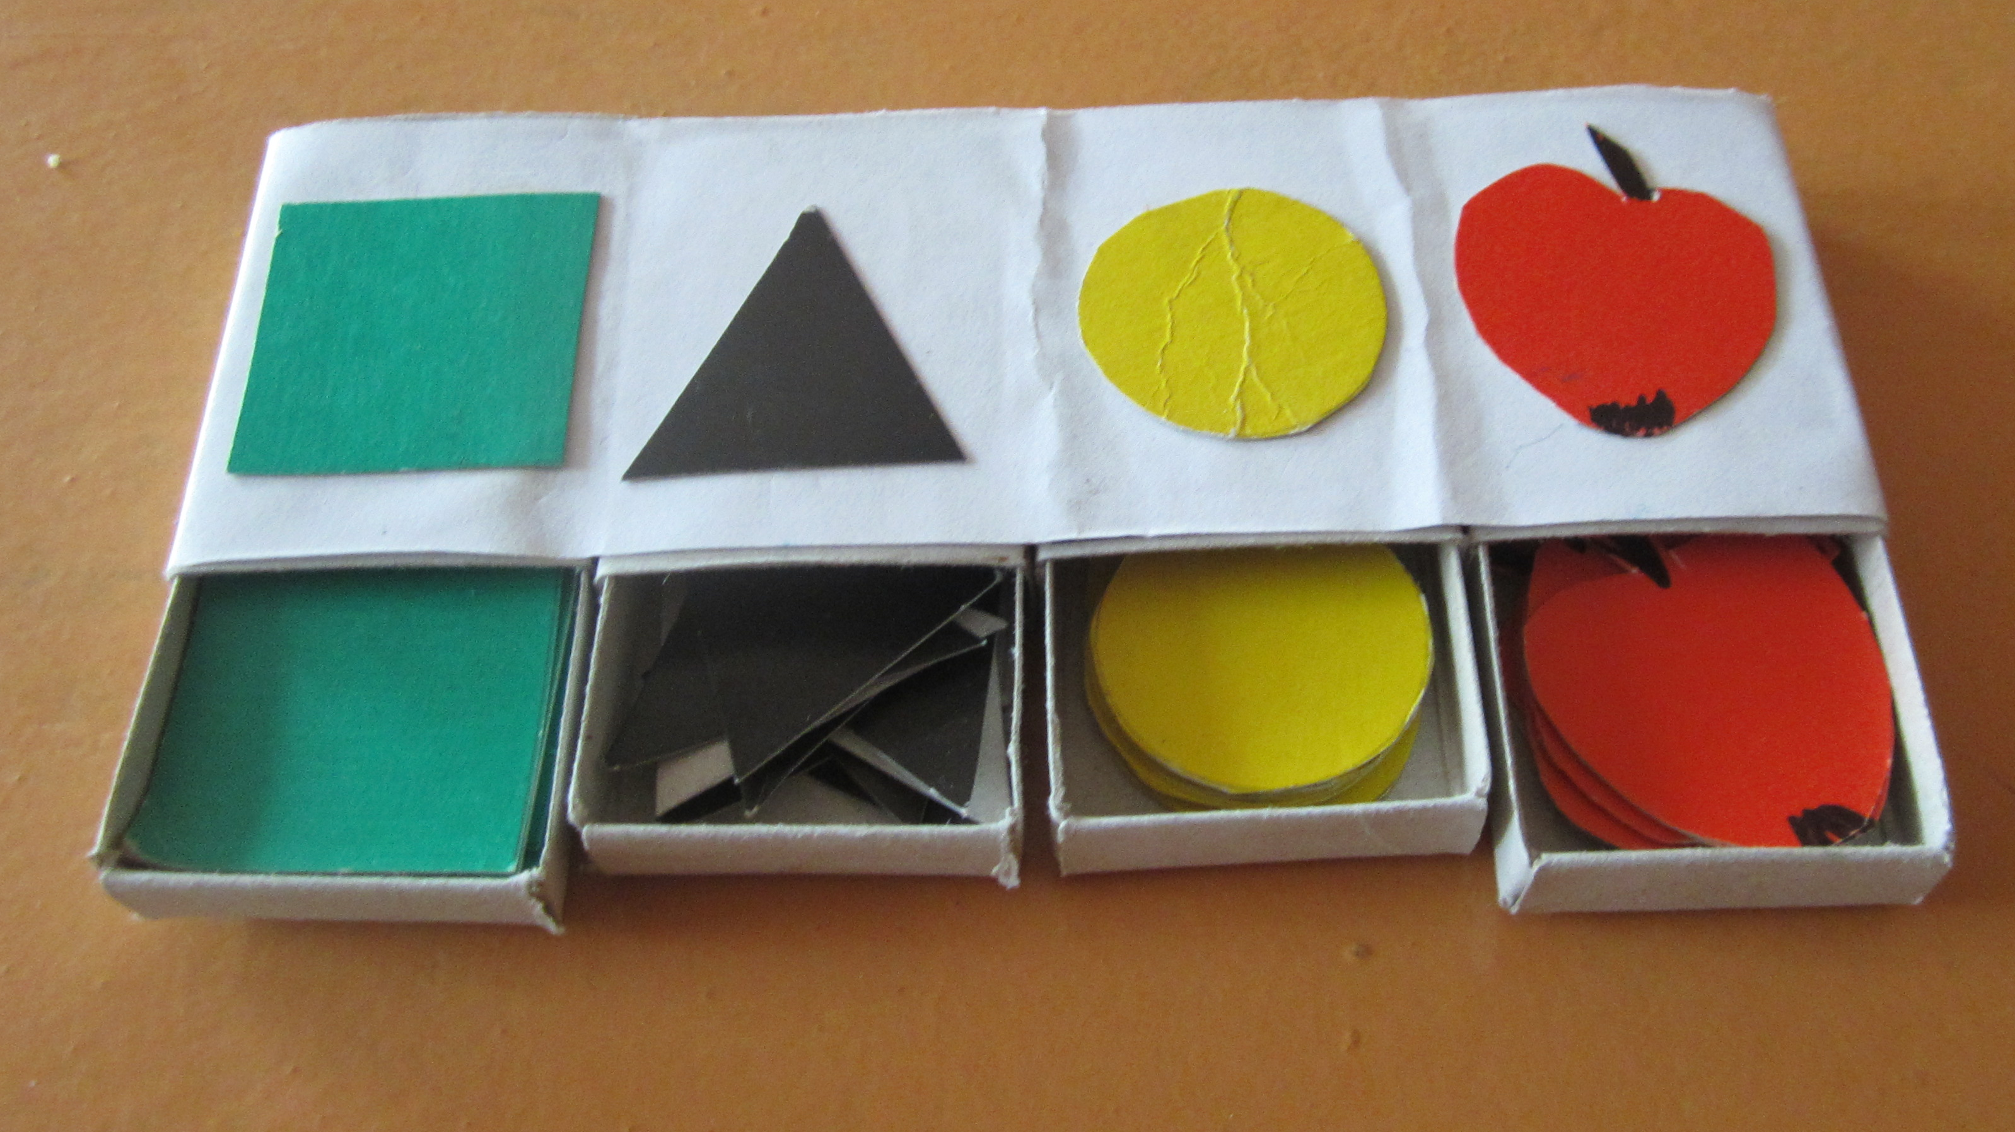
1. Робота з лічильним матеріалом – індивідуальні пенали з лічильним матеріалом. (Пенали зроблені з 4 сірникових коробочок, які приклеєні одна до однієї боковими сторонами. Всі коробочки обклеєні одним кольоровим папером. В коробочках по 10 геометричних фігур (трикутників, квадратів, кругів) та 10 яблук, вирізаних з картону. А по одинадцятій фігурі наклеєно зверху на кожній коробці на кольоровому папері, щоб зразу бачити, в якій коробочці що лежить.)
- Другого гномика звуть Вівторок.
- Він винахідник і любить конструювати, будувати з «чарівних» геометричних фігур.
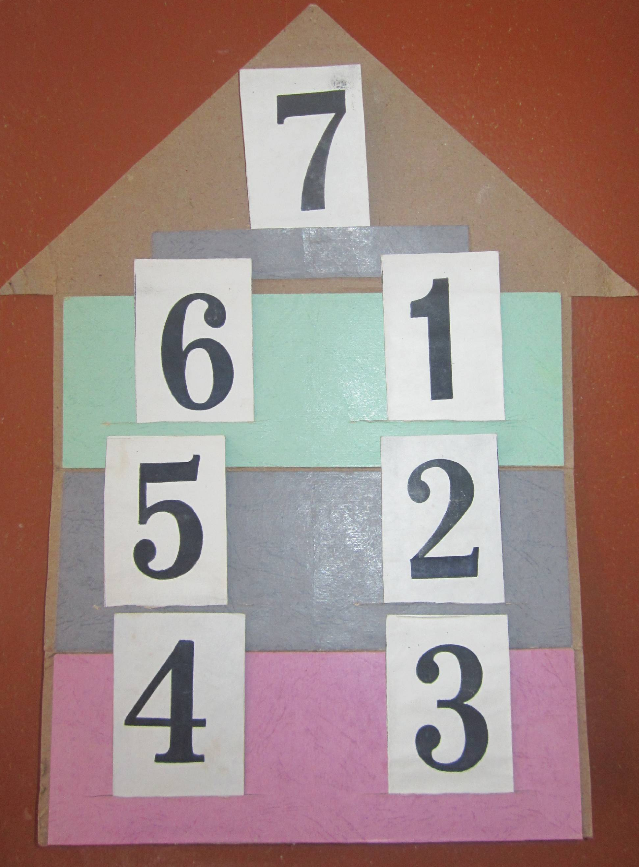
- Викладіть 7 трикутників Відсуньте 1. Скільки ліворуч? Праворуч? Всього? Як можна утворити число 7?
- Викладіть 7 кругів. Відсуньте 2. Скільки ліворуч? Праворуч? Всього? Як можна утворити число 7?
- Викладіть 7 квадратиків. Відсуньте 3. Скільки ліворуч? Праворуч? Всього? Як можна утворити число 7?
Складіть фігури у пенали.
(Паралельно заповнюється будинок на склад числа 7.)

- Робота за плакатами – пояснення утворення складу числа за малюнками

Фізкультхвилинка танцювальна
- Як звуть першого гномика? Другого?
- А третього гномика звуть Середа.

- Він дуже непосидючий і полюбляє танцювати.

3. Робота за підручником

- Як звуть гномиків, з якими ми вже познайомилися? (Діти повторюють. )
- Четвертого гномика звуть Четвер.

- Він книголюб, любить читати книжки.

- Відкриваємо підручники с. 30 – 1, 2 завдання -
лічба метеликів, ластівок; робота за малюнком в підручнику розкладання числа 7 за зразком (усно)

Пальчикова гімнастика ( Слайд 4)
Під грибком маленький дім,
Веселий гном живе у нім.
Ми постукаєм тихенько
І подзвонимо ладненько.
Двері гном відкриє ті,
Нас покличе у свій дім.
В домі є підлога рівна,
Є стілець там старовинний,
Столик є у домі тім
І виделочка на нім.
На столі млинці стоять –
Пригощає гном малят.

V. Закріплення вивченого матеріалу
- Складання прикладів на додавання за малюнками та записування
( Слайди 5,6,7 ) 3+4=7
2+5=7
1+6=7
- Естафета «Засели будиночки»
- Як звуть наших гостей? П’ятого гномика звуть П’ятниця.

- Він грайливий, веселий. І ми пограємо.
Естафета.

- Порівняння чисел у межах 7. Індивідуальна робота за картками

Повторення імен гномиків.
- Шостого гномика звуть Субота.

- Він дуже невпевнений : не знає, який знак поставити між числами – менше, більше чи дорівнює. Треба його підтримати.
Порівняння чисел у межах 7. ( Слайд 8 ) Перевірка.

- < 7 4 < 7
- > 3 7 = 7
6 < 7 7 > 2


4. Робота в зошиті з друкованою основою
- Сьомого гномика звуть Неділя.

- Він відповідальний, бо йому треба підвести підсумки за тиждень і відпочити.
Повторення назв днів тижня.
- Назвіть всіх гномиків за іменами.
- Як назвати ці дні одним словом?
( Спочатку виходять 7 хлопчиків, становляться по порядку, тримаючи в руках пронумерованих гномиків. Діти кажуть: «Перший – Понеділок, другий - … Після задавання другого питання – виходить Білосніжка, на сукні якої написано – Тиждень. )
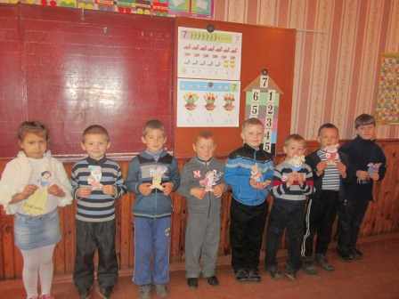

- Який день тижня сьогодні? Був вчора? Позавчора? Буде Завтра?

Додаткова вправа. По підручнику с.30, завдання 4 на повторення понять сьогодні, завтра, післязавтра.

- Білосніжка веде всіх гномиків відпочивати. ( Учні сідають за парти. )
- Прочитайте за бажанням з батьками книжку «Білосніжка і сім гномиків».
VІ. Підсумки уроку. Рефлексія.
- Що найбільше запам’яталося на уроці? Чому?
- Що було робити легко? А що складно?

